**需求规格说明书**

**《TT英语系统》**

**编写日期：2019.10.27**

**项目组：**

|  |  |  |
| --- | --- | --- |
| **学号** | **姓名** | **角色** |
| **201831061123** | **何明清** | **组长** |
| **201831061120** | **郭熬** | **组员** |
| **201831061121** | **郭忠杰** | **组员** |
| **201831061122** | **郝振凯** | **组员** |
| **201831061124** | **胡潇瀚** | **组员** |
|  |  |  |

**修改日志**

|  |  |  |
| --- | --- | --- |
| 修改者 | 修改日期 | 备注说明 |
| 何明清 | 2019.10.27 | 撰写说明书 |
|  |  |  |
|  |  |  |
|  |  |  |
|  |  |  |
|  |  |  |
|  |  |  |
|  |  |  |
|  |  |  |
|  |  |  |

# 引言

## 目的

定义软件总体要求，作为用户和软件开发人员之间相互了解的基础；提供性能要求、初步设计和对用户影响的信息，作为软件人员进行软件结构设计和编码的基础；作为需求人员和开发人员之间的共同文档，为双方相互了解提供基础；作为软件总体测试的依据。

本文档的阅读对象：

1. 对相关业务技术和总体方案最初决策的管理人员；
2. 对本文档进行评审和确认的有关人员；
3. 参加概要设计和详细设计阶段工作的全体人员；
4. TT英语项目组——肥人队，其他有权需要调用本文档的人员；

**功能需求标识功能需求标识**

## 定义

C/S ：Client/Server  客户机/服务器网

SQL：Structrued Query Language 结构化查询语言

## 参考资料

《构建之法现代软件工程基础》人民邮电出版社 第三版，邹欣著。

# 《牛津高阶英汉双解词典》牛津大学出版社，第8版，2018年出版。

# 软件总体概述

## 软件标识

TT英语1.0

## 软件描述

### 系统属性

本系统是一个较为简单的学习软件系统，其功能包括记忆单词，查找单词，听力练习，复习学习，拓展练习，单词录入，更新这几个。属于简单的并行关系。

### 开发背景

社会背景：在现在这个信息多元化的时代，我们可以通过互联网来找到很多的资料，也可以在图书馆中找到一些相关的书籍，但是无论是哪个方式，我们得到的资料有些时候并不是我们熟悉的语言，而且很多都是用英语来编写的资料，对于英语比较差的人来说，可能找到的资料就是一本天书，根本毫无意识。

我们程序员自身背景：对于程序员来说，一旦成为程序员，就是要终生学习。但是由于在计算机诞生的初期，我国还处于落后时期，对计算机的学习和研究并不是多，然而已经处于发达国家美国这些西方国家就有很多时间对计算机进行研究，所以现在很多的计算机相关的资料还是英文版的，所以要想更好的学习本专业的一些先进的最新的技术，还是要有好的英语水平。

生活背景；在我们班以及我们寝室，英语六级的过关率都相对来说较低，所以我们团队想在做个app，来提升我们的英语能力。也能够成为自己写的第一个app的首发体验者，我们也会感到很开心。

。

### 软件功能

本节为软件功能提供一个摘要，无须描述功能的细节。应为每一软件功能的需求分配一个唯一性的标识，以利于需求的跟踪和测试。应说明功能的优先级定义，和每一功能的优先级（从用户角度而言）。优先级定义可采用以下方法（QFD对功能需求的分类方法）：

* + - * 1. 高——软件必须实现的功能，用户有明确的功能定义和要求；
        2. 中——软件应该实现的功能，用户的功能定义和要求可能是模糊的、不具体的、或低约束的，但是这类功能的缺少会导致用户的不满意，因此这类功能的具体需求应当由需求分析人员诱导用户产生并明确；
        3. 低——软件尽量实现的功能，并可根据开发进度进行取舍，但这类功能的实现将会增加用户的满意度。

*可用以下表格来说明软件功能：*

|  |  |  |  |  |
| --- | --- | --- | --- | --- |
| **序号** | **功能名称** | **功能需求标识** | **优先级** | **简要描述** |
| 1 | 记忆单词 | 单词 | 高 | 在屏幕上输出单词，回答意思 |
| 2 | 查找单词 | 单词或者中文 | 高 | 在查找栏输入单词，得到其中文意思，或者输入中文，会在屏幕上出现对应的英文 |
| 3 | 听力训练 | 听写的指令 | 高 | 听写可以分为短文听写和单词听写，短文听写会给你听一段短文，一共听三次。单词听写会给你听两遍单词，用户再写出听写的单词在屏幕上。 |
| 4 | 复习 | 复习的指令 | 中 |  |
| 5 | 短文阅读推荐 | 文章 | 低 | 这个是通过管理员自己阅读，然后在app上发布，或者其他用户推荐 |
| 6 | 英文歌曲推荐 | mp3 | 低 | 管理员推荐，或者用户的推荐，在通过审批后可以再app上发布 |
| 7 | 单词录入 | 单词 | 高 | 管理人员对单词进行输入 |
| 8 | 更新功能 | 单词，短文，mp3 | 高 | 对有错误的地方进行更正，对推荐的作品更新 |

*也可配合软件的功能结构图加以说明。*

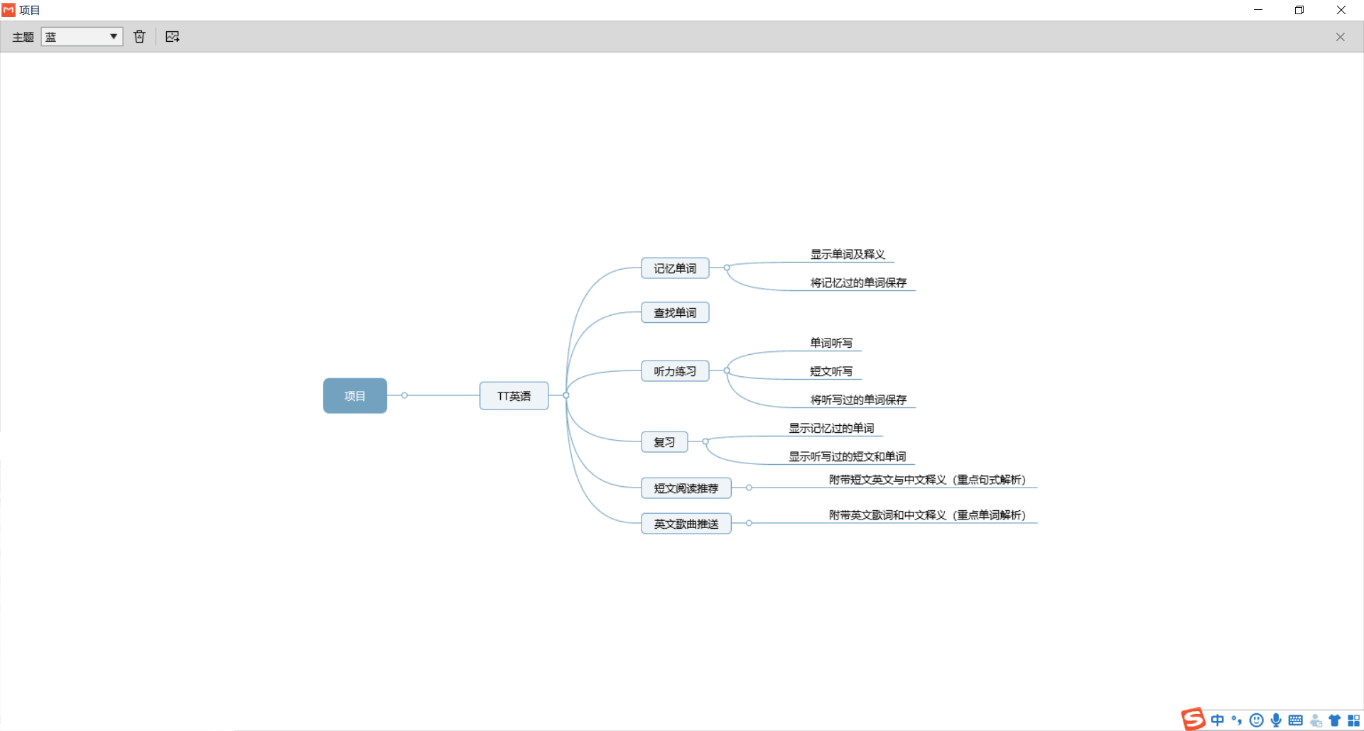

## 用户的特点

使用者：一般为英语学习者。能够熟练的使用本系统的各个功能，在英语学习时大量使用本系统帮助学习。

管理员：是本系统开发团队的成员。对本系统极其熟悉，拥有对系统数据的添加、删除、修改等权利。

## 限制与约束

为实现不同地区统一数据库管理，需提供网络连接；为确保系统在短时间断电时能正常运作，应提供前台操作和后台数据库的UPS。

有更新时要在不影响原有系统的基础上，新添加部分功能，达到使用者所预期的要求。

## 功能需求

## 学习软件的数据流图

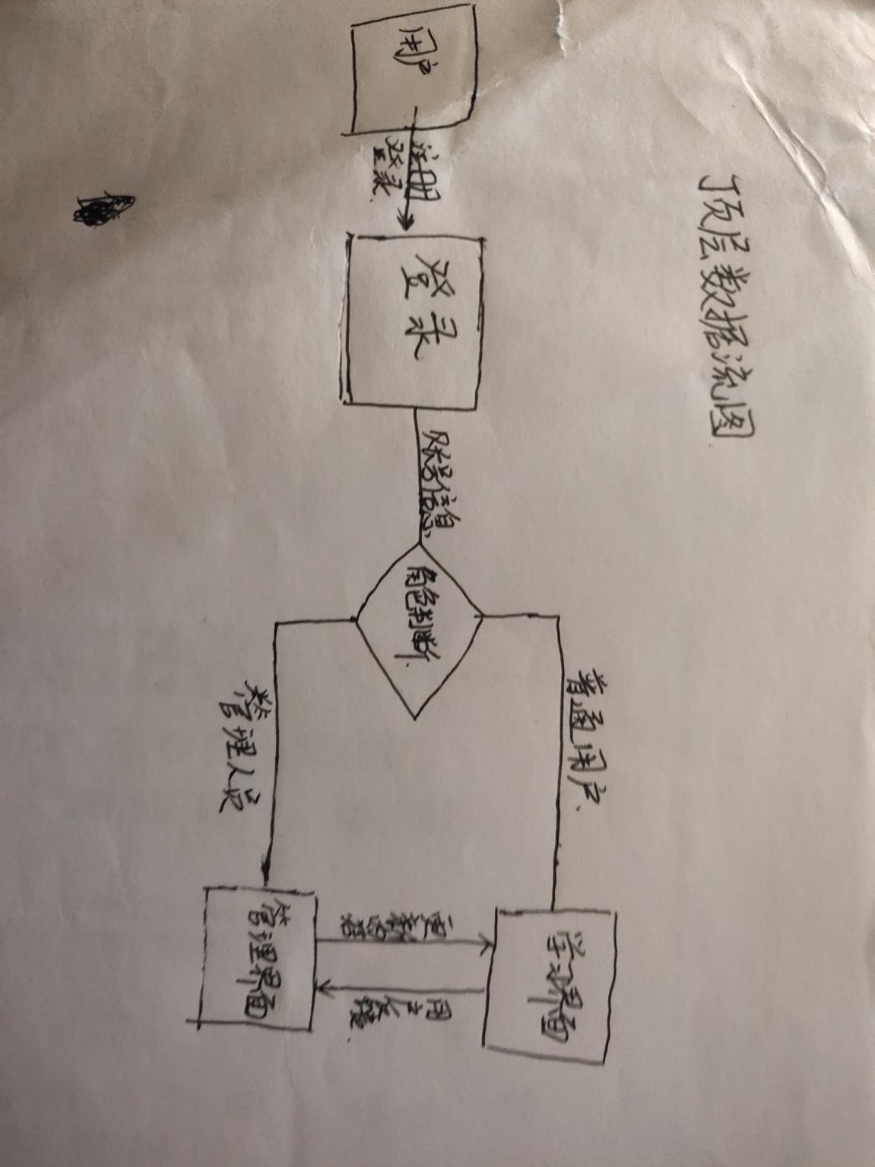

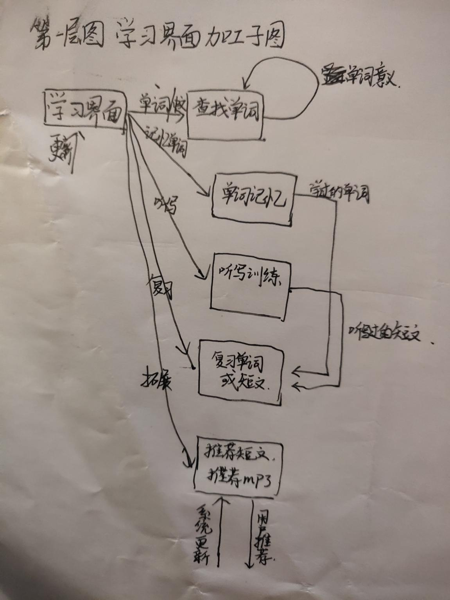

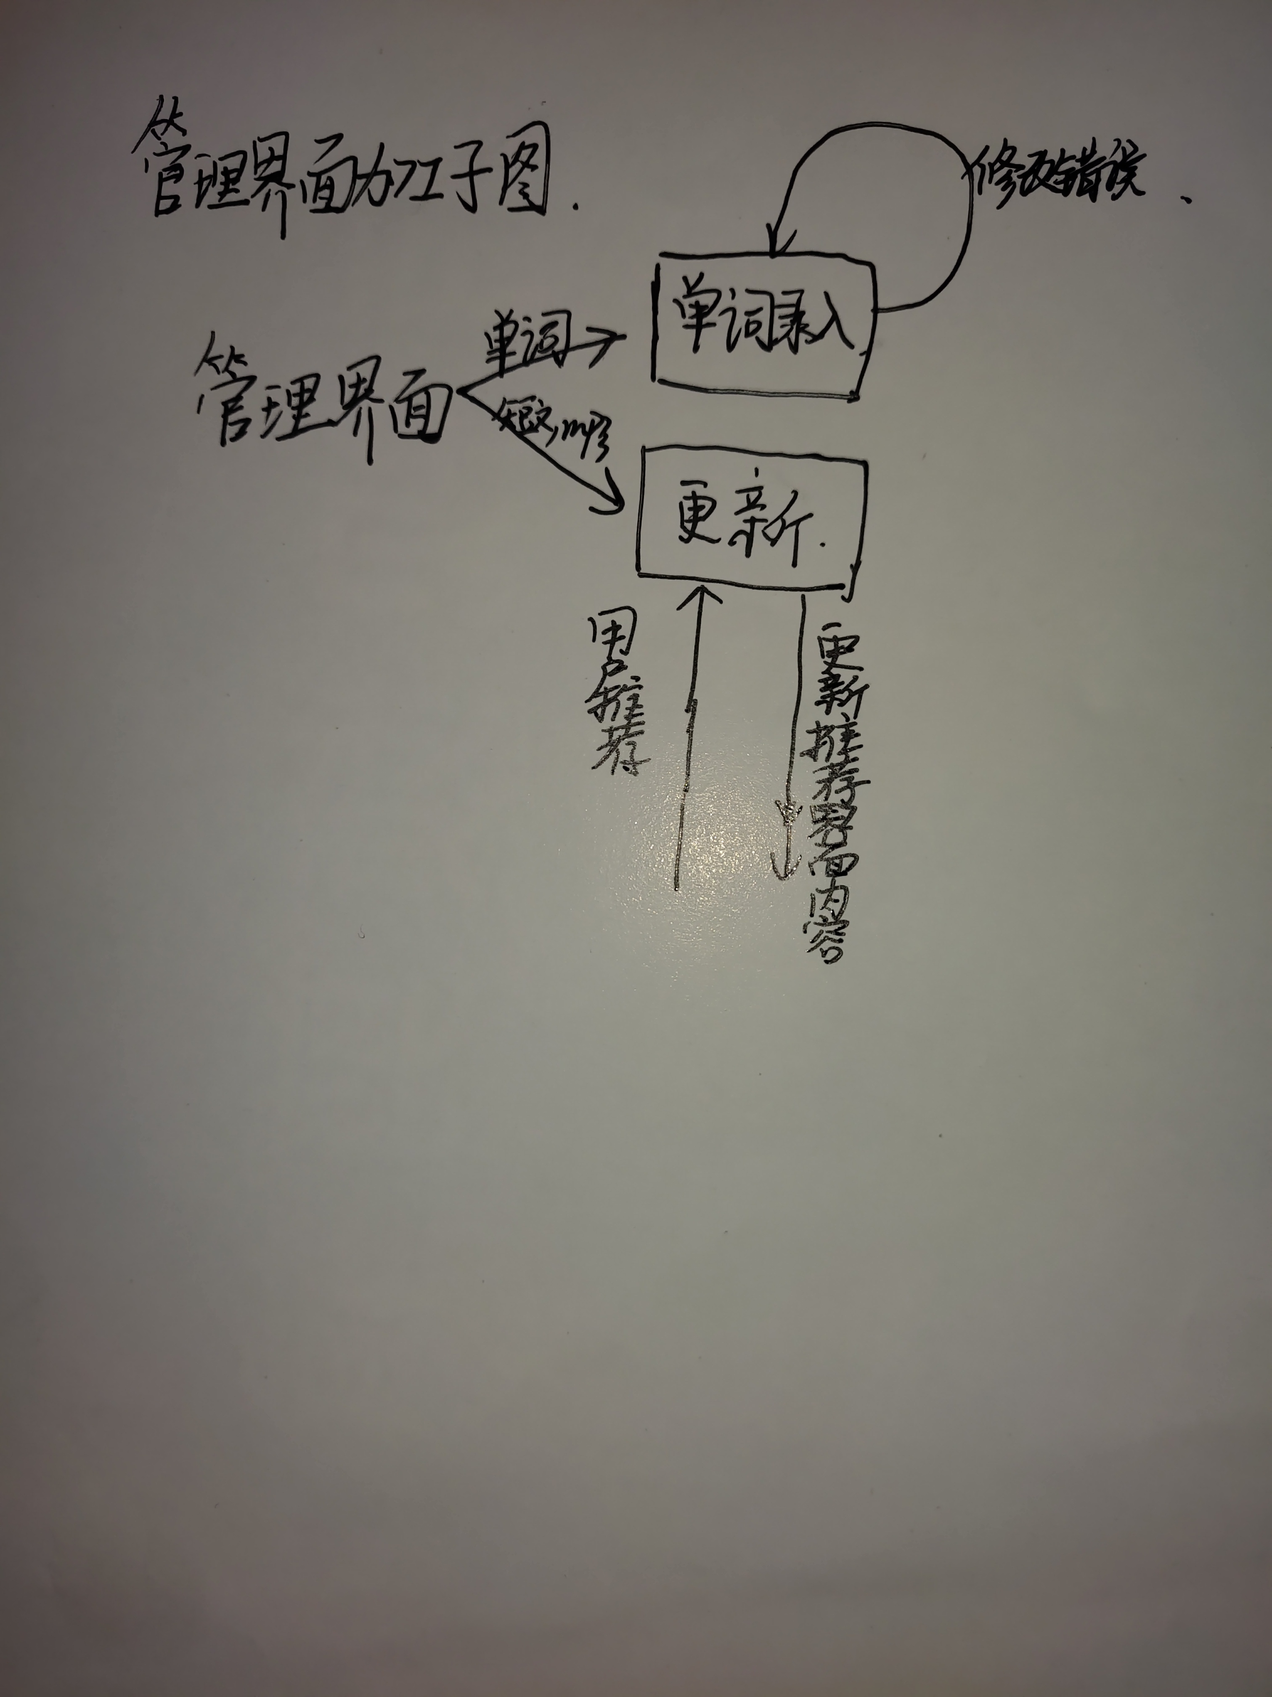

## 性能需求

## 查询单词使用全字匹配策略；翻译例句短文时使用关键字匹配策略（可能会导致一些精度损失），即按与用户输入内容的符合度依次排列显示结果。

所有提交数据一般在一秒内响应，上传短文及自测评分反馈在两秒内响应。每天根据客户反馈情况更新一次。单词和常用例句的查询翻译响应时间一般不超过一秒，随机生成单词检测表及短文查询翻译一般不超过两秒。

## 其它非功能性需求

所有的提交，确认，删除,取消,返回等操作以选项的形式给出，且名称一律为取为“提交”、“确认”、“删除”“取消”“返回”等易于理解的形式；

根据用户使用量计算，系统在正常情况下应该支持700以上的并行操作能力

### 可用性

可用性：系统具备傻瓜式操作特点，好记易学、实用高效、令人满意；*。*

### 可靠性

系统应经过完善的设计和充分的测试运行，具备在较长时间内连续无故障的运

行能力。

### 效率

### 系统在响应时间、数据吞吐量和持续高速性等多方面提供较高性能的数据处理和查询服务*。*

### 安全性

系统应具备强大的容错、数据恢复与稳定运行的能力；*。*

### 可维护性

系统应具备强大的容错、数据恢复与稳定运行的能力。

### 可移植性

系统应易于扩展和升级，能够根据具体需求快速、方便地定制、扩展原系统的

功能，以更好地满足档案管理的新增和变更的需求

## 外部接口需求

### 用户接口：本系统采用C/S体系结构，由一台服务器与多个客户机组成.

### 管理人员主要在局域网环境下使用系统，而用户则可能在外网进行访问系统，所以系统同时支持局域网协议和广域网协议。